展愛隊第40期(114年)幹部團
114年02月幹部會議資料
日期：114年02月14日(五)
時間：晚上19:00
地點：各至家中或任何可上線的地方
器材需求：電腦或手機(可上網)。

指導老師 | 林冠惟
隊長 | 王志誠
副隊長 | 謝閔宇
司庫 | 李惠如
顧問 | 李素卿
文書組組長 | 廖淑敏
展一組組長 | 黃淑貞 | 展一組副組長 | 賴嘉彬
展二組組長 | 周聿家 | 展二組副組長
展三組組長 | 林巧雯 | 展三組副組長 | 陳子鈴

請假名單：無

討論事項
- 1月親子打鼓班.兒童繪畫班.中心服務台
- 1月4日(六).1月5日(日).1月12日(日) 寄養兒少托育
- 1月11日(六) 114年主委交接暨歲末聯歡
- 1月17日(五) 拉拉門劇團-兒少托育
- 1月19日(日) 中心好好市集
電器電線不見了，很容易電線和電器分家了，找不到。
- 1月20日(一) 實物發放前置準備
- 1月22日-24日 實物發放補給及交管
- 2月親子打鼓班.兒童繪畫班.中心服務台
- 2月8日-23日 台中燈會中心服務宣導與燈籠義賣

- 2月15日(六) 聯合隊慶

- 2月17日-27日 兒童主動去信整理
- 2月22日(六) 外訪活動-十方2024FUN野望趣•公益野餐派對
8:30-8:50集合，20-25人力，負責生活用品和食品，
場地規劃、攤位規劃學習
- 2月25日(二) 實物發放前置準備
- 2月26日(三) 實物發放補給及交管

臨時動議
https://volunteermatch.taichung.gov.tw/form/Details?Parser=28,6,32,,,,300

3/31前我這裡要提出衛福部金、銀、銅質徽章名單申請，僅可採計社會福利類與衛生保健類時數。以衛福部系統查詢，可提出名單如下：

(emoji)金質徽章：服務時數達2,500小時以上
(1)李素卿 2690.5小時
(2)陳嶸銨 2568.4小時

(emoji)銀質徽章：服務時數達2,000小時以上
(1)蔡文祥 2349小時
(2)胡直斌 2086.5小時

(emoji)銅質徽章：服務時數達1,500小時以上
(1)胡直斌 2086.5小時
(2)朱晨梅 1570.5小時
(3)廖淑敏 1529小時
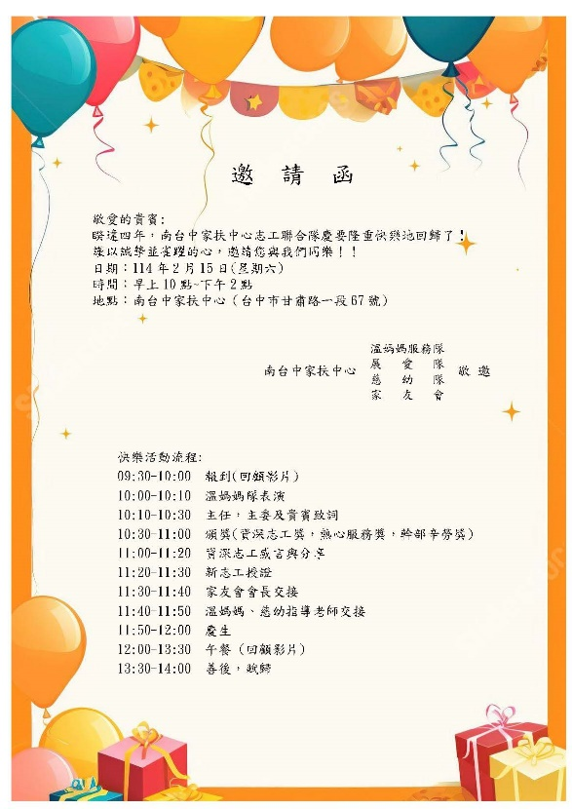

- 志工訓練沒有上現場到的是否可以線上上課?詢問老師後回答
- 四月份志工訓練延期，希望可以在營火蟲季~素卿負責
- 一日營2萬元經費(6.7月舉辨)~巧雯負責
- 繪畫班排班情況如何?很正常。~巧雯
- 3月份會議討論40週年專刊出刊方式為紙本、電子是否成立小組。

